Московский Государственный Авиационный Институт
(Технический университет)

Кафедра теоретической электроники

Лаборатория

ТОЭ

Отчет по работе №3
«Принципы наложения, взаимности и компенсации»

Работу выполнил: | Группа:
Белов Д.А. | 03-206

Отчет приняли:
Ковзин А.А
Морозиков С.Н.

Москва 2001г.
Цель работы: Экспериментальная проверка справедливости принципов наложения, взаимности и компенсации.
Элементы и приборы: резисторы: R₂=50Ω, R₃=100Ω, R₅=200Ω,R₆=300Ω, R₇=500Ω; источник постоянного напряжения Е₁; источник постоянного напряжения с регулируемой ЭДС Е₂; цифровой вольтметр.

Величины | Подключены  E₁ и E₂ | Подключен  E₁ | Подключен  E₂ | Подключен компенсирующий  источник
U₁₃ B | 12,7 | 13,03 | -0,33 | 12,58
U₂₃ B | -2,93 | 2,53 | -5,42 | -2,77
I₂ A | 0,1583 | 0,1513 | 0,0069 | 0,1565
I₃ A | 0,127 | 0,1303 | -0,0033 | 0,1258
I₅ A | 0,0411 | 0,0126 | 0,0283 | ---
I₆ A | 0,0098 | -0,0084 | 0,0181 | ---
I₇ A | 0,0313 | 0,021 | 0,0102 | 0,0307

E₁=20,64B
E₂=10,87B

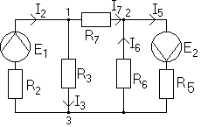
I₃=U₁₃/R₃=0,127A
I₆=U₃₂/R₆=0,0098A
I₇=U₁₂/R₇=(U₁₃-U₂₃)/R₇=0,0313A
I₅=I₇+I₆=0,0411A
I₂=I₇+I₃=0,1583A

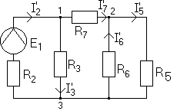
I₃’=U₁₃’/R₃=0,1303A
I₆’=U₃₂’/R₆=-0,0084A
I₇’=U₁₂’/R₇=(U₁₃’-U₂₃’)/R₇=0,021A
I₅’=I₇’+I₆’=0,0126A
I₂’=I₇’+I₃’=0,1513A

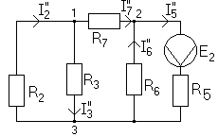
I₃”=U₁₃”/R₃=-0,0033A
I₆”=U₃₂”/R₆=0,0181A
I₇”=U₁₂”/R₇=(U₁₃”-U₂₃”)/R₇=0,0102A
I₅”=I₇”+I₆”=0,0283A
I₂”=I₇”+I₃”=0,0069A

I₂=I₂’+I₂”=0,1582A
I₃=I₃’+I₃”=0,127A
I₅=I₅’+I₅”=0,0409A
I₆=I₆’+I₆”=0,0097A
I₇=I₇’+I₇”=0,0312A
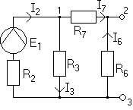
I₃^{K}=U₁₃^{K}/R₃=0,1258A
I₇^{K}=U₁₂^{K}/R₇=(U₁₃^{K}-U₂₃^{K})/R₇=0,0307A
I₂^{K}=I₇^{K}+I₃^{K}=0,1565A

